МБДОУ Дубёнский детский сад комбинированного вида «Солнышко»
ПРИКАЗ
01.06.2021 г. № 1 к.о.

«Об отчислении ребенка из обособленного структурного подразделения «Петровский детский сад «Улыбка»
На основании письменного заявления родителей (законных представителей),
приказываю:
1.Отчислить с 01.06.2021 года

№ | Группа | Количество детей
1. | Разновозрастная | 2

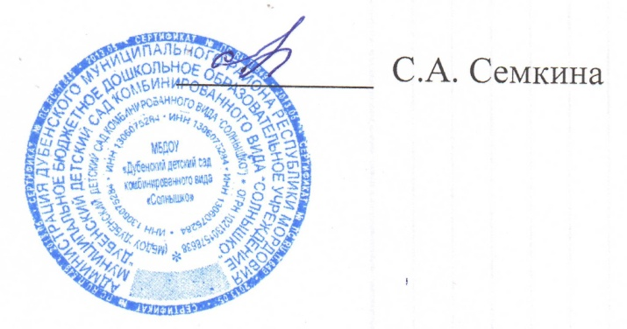
Заведующая МБДОУ Дубёнский детский сад
комбинированного вида «Солнышко»

